2,;


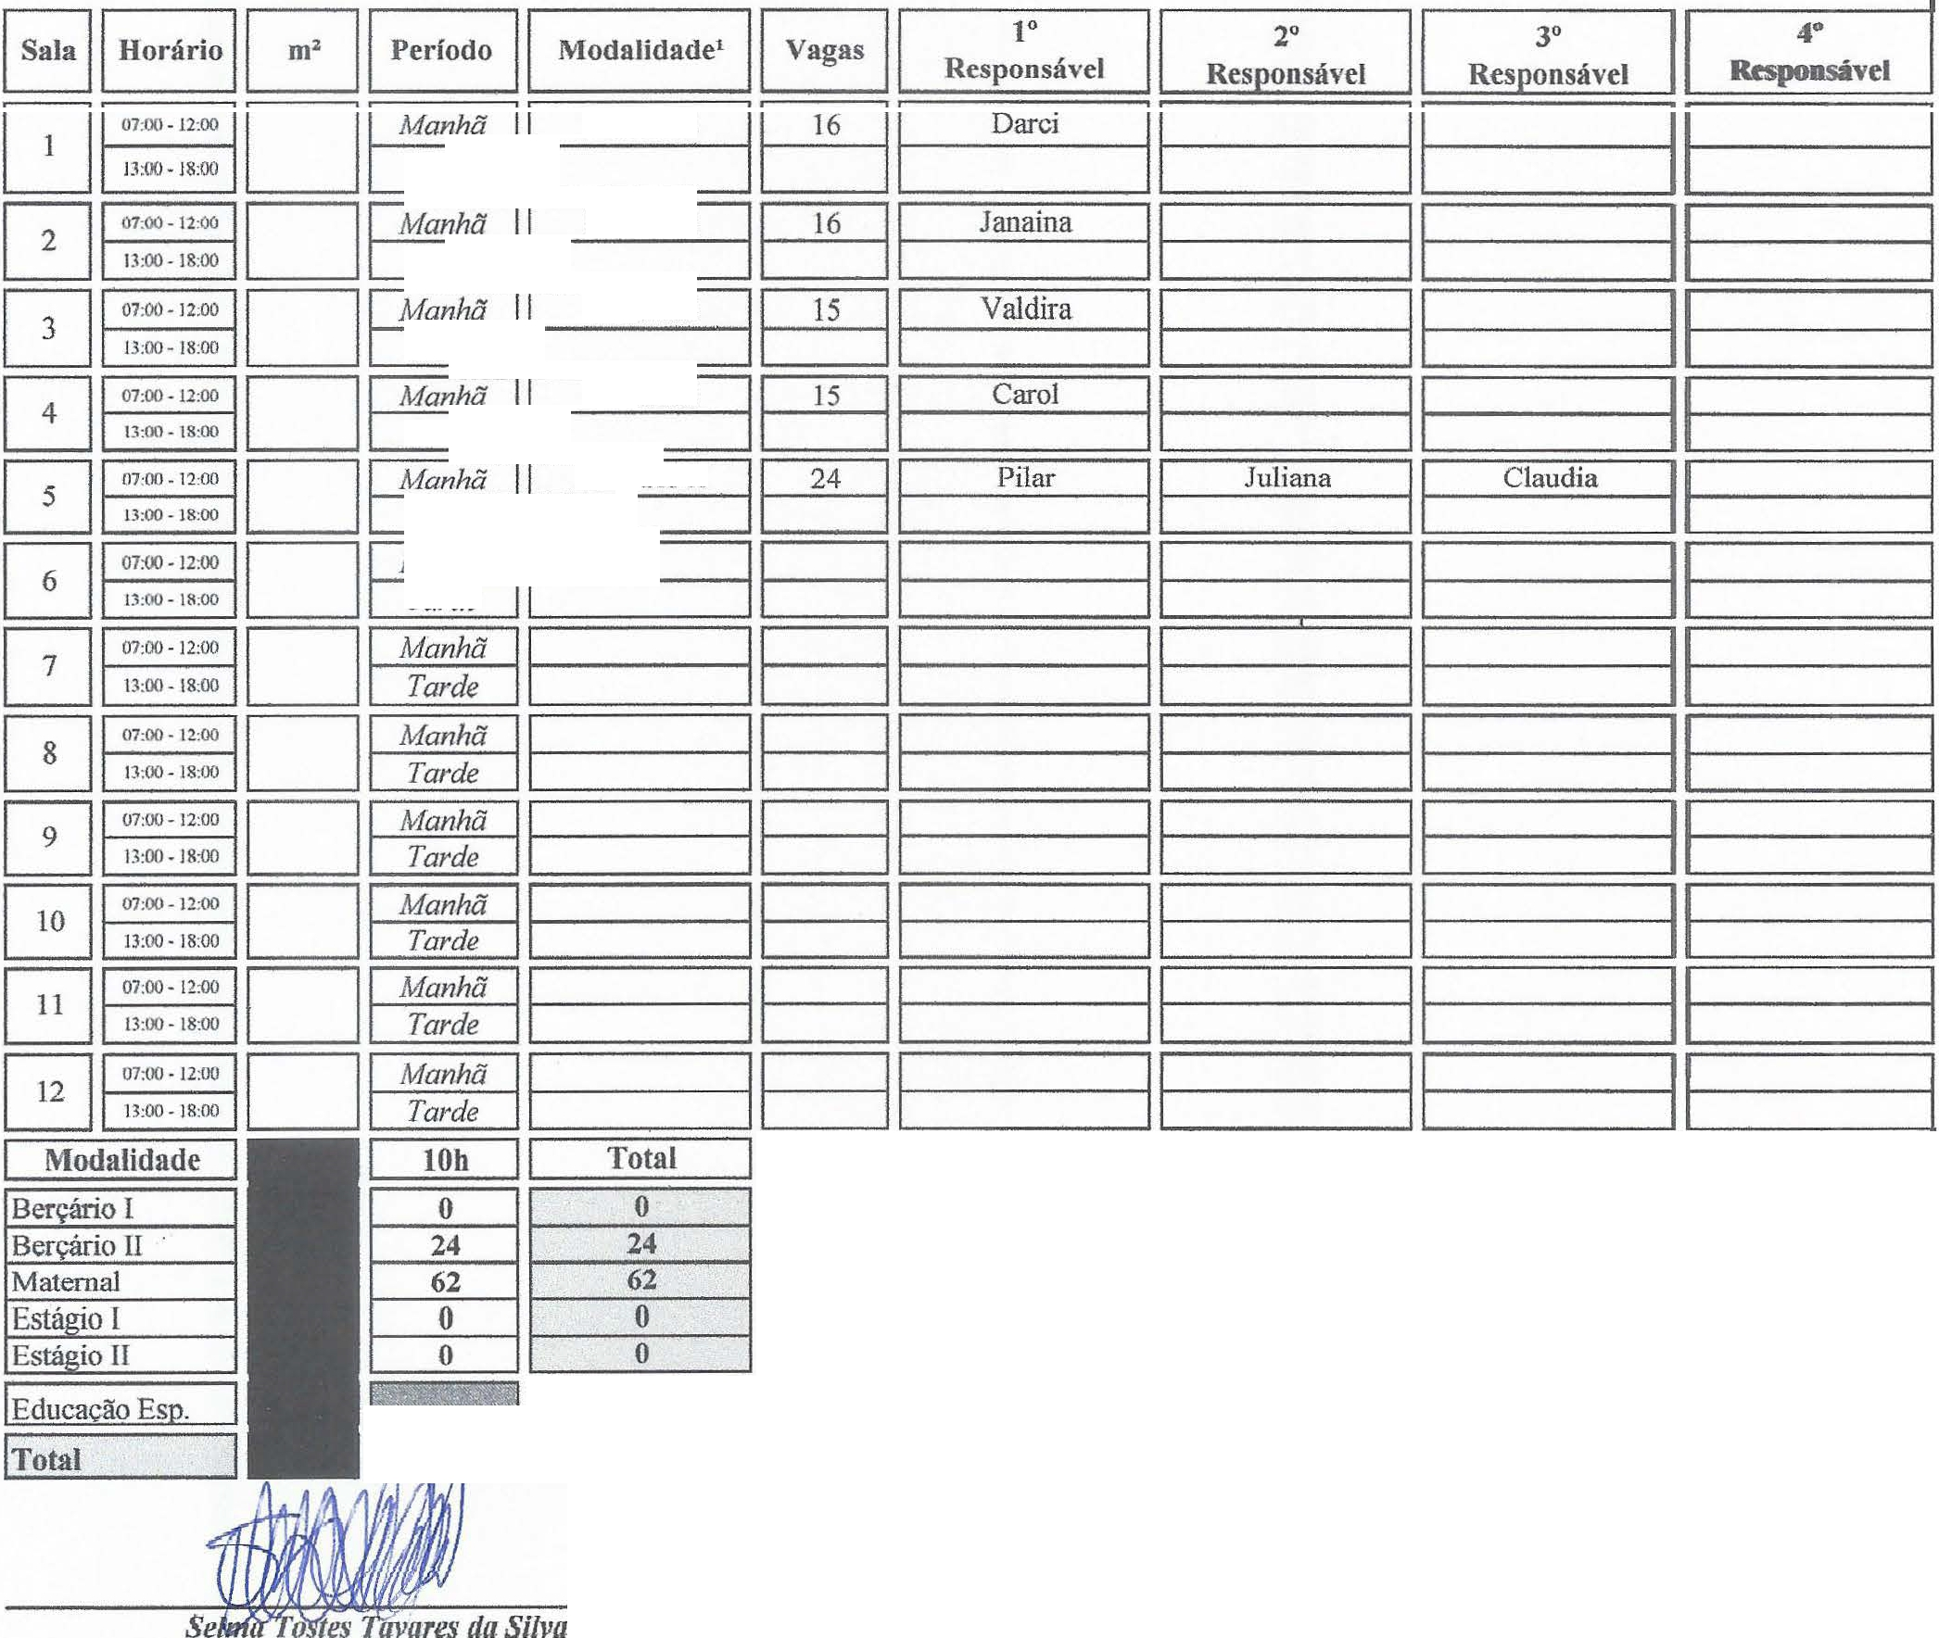
Associação Caritativa da Paróquia Nossa Senhora de Fátima
Rua·Martaele FâtínaKídl, 20ti • W.Fáti'na-CEP.07191-210
GuanJhos·São,, FonelFax: 2408• 6771
CHPJ: 41.150.29Ml001-5J

ANEXO III - EDUCAÇÃO INFANTIL- CRECHE
Quadro de Classes e Docentes - 2024 1 Nº de vagas total 1 86
Unidade 1:
Endereço:
ASSOCIAÇÃOCARITATfVA DA PAROQUIA NOSSASENHORADEFATIMA
RUA SOROCABA, 212 JARDIM BELA VISTA
Tarde Tarde Tarde Tarde

Maternal

Maternal Maternal
Maternal Berçário II

Tarde

' o 1
.........,,...,.. .I s6 1
Diretor/Coordenador Pedagógico
RG.:
Guarulhos, 01/07/2024

Presidente da Entidade
RG.: 14.258.284
1
ffi Associação Caritativa da Paróquia
Nossa Senhora de Fátima
- -- '±"1f Ruo ManadeFátma-205- F--CEP.07191-210
GoanM>os - SãoPaw -F-ox:2•oa. sm
CNPJ: 41.150.296/0001-53

ANEXO IV- EDUCAÇÃO INFANTIL - CRECHE
Quadro de Recursos Humanos - 2024
Entidade: ASSOCIAÇÃO CARJTATIVA DA PAROQUJA NOSSA SENHORA DE FATIMA- JUNHO
1 n• | 1 |  | Unid. li |  | Nàme | li |  | R.G. | li Função |  | li | Habilitaçilo | li | Horário 1 | Salário | Conta Nº
01 |  | 1 |  | Carolina Zulmiro L. da Costa |  |  | 33.961.725-1 |  |  | Professor | Pedagogia |  | li | 7:00 as 16:00 | R$2.804,00 | 91398-7
02 |  | 1 |  | Claudia Barbosa da Silvo |  |  | 25.432.306-6 |  |  | Professor | Pedagogia |  | li | 8:00 as 17:00 | R$2.804,00 | 107539-X
03 |  | 1 |  | Danubía Duarte da cruz |  |  | 34.312.846-9 |  |  | Coord. Pedagó2ico | Pedagol!ia |  | li | 7:00 as 16:00 | R$3.783,52 | 83.706-7
04 |  | 1 |  | Darci Eugenia C. Barros |  |  | 15.533.027-2 |  |  | Professor | Pedagogia |  | li | 8:00 as 17:00 | RS2.972,24 | 36843-1
05 |  |  |  | cm branco |  |  |  |  |  |  |  |  | li
06 |  | 1 |  | Gerson Jose dos Santos |  |  | 10.584.021-X |  |  | Assist Adro. | Ensino Médio |  | li | 8:00 as I 7:30 | R$3.328,00 | 01000978-
07 |  | 1 |  | lramar de Salmeida Santos |  |  | 37.307.457-X |  |  | Aux. Limpeza | Ensino Fund. |  | li | 8:00 as 17:00 | R$1,771,02 | 27152-7
08 |  | ·, |  | Janaina Mello B. Silva |  |  | 30.959.032-2 |  |  | Professor | Pedagogia |  | li | 7:00 as 16:00 | RS2.804,00 | 15800-3
09 |  | 1 |  | Pilar Zanciani T. Silva |  |  | 34.063.660-9 |  |  | Professor | Pedagogia |  | li | 8:00 as 17:00 | RS2.804,00 | 98669-0
10 |  | 1 |  | Beatriz Soartes J. de Jesus |  |  | 37.363.971-5 |  |  | Professor | Pedagogia |  | li | 8:00 as 17:00 | R$2.804,00 | 2804
11 |  | 1 |  | Sehna Tostes T. Silva |  |  | 18.392.256-6 |  |  | Direto1 a) | Pedagogia |  | li | 8:00 as 17:00 | R$ 4.981,55 ,.
12 |  | 1 |  | Silvana Ramos Silva |  |  | 26.463.160-2 |  |  | Cozinheira | Ensino Médio |  | li | 7:00 as 16:00 | RS 1.757,78 | 30384-4
13 |  | 1 |  | Juliana Silna MartiJJS Ferreira |  |  | 49.567.858-66 |  |  | Professor | Pedagogia |  | li | 7:00 as 16:00 | R$2.804,00 | 34424-9
14 |  | 1 |  | Valdira deLourdes D. Conceição |  |  | 35.646.749-1 |  |  | Professor | Pedagogia |  | li | 8:00 as 17:00 | RS2.804,00
JS |  | 1 |  | Maria de Fatima Leobino da Silva |  |  | 554391442 |  |  | Aux. Cozinha | Ensino Fund. |  | li | 7:00 as 16:00 | RS 1.560,00 | 15063-0
16 |  |  |  |  |  |  |  |  |  |  |  |  | li
17 |  |  |  |  |  |  |  |  |  |  |  |  | li
18 |  |  |  |  |  |  |  |  |  |  |  |  | li
19 |  |  |  |  |  |  |  |  |  |  |  |  | li
20 |  |  |  |  |  |  |  |  |  |  |  |  | li
21 |  |  |  |  |  |  |  |  |  |  |  |  | li
22 |  |  |  |  |  |  |  |  |  |  |  |  | li
23 |  |  |  |  |  |  |  |  |  |  |  |  | li
24 |  |  |  |  |  |  |  |  |  |  |  |  | li
25 |  |  |  |  |  |  |  |  |  |  |  |  | li
26 |  |  |  |  |  |  |  |  |  |  |  |  | li
27 |  |  |  |  |  |  |  |  |  |  |  |  | li
28 |  |  |  |  |  |  |  |  |  |  |  |  | li
29 |  |  |  |  |  |  |  |  |  |  |  |  | li
30 |  |  |  |  |  |  |  |  |  |  |  |  | li
 |  |  |  |  |  |  |  |  |  |  |  |  |  | Total
 |  |  |  |  |  |  |  |  | _G uJs |  |  | 01/07/2024
Presidente da Entidade /
Jose Roberto de Moraes
RG.: 14.258.284

0

